重庆大学 高等数学Ⅱ-2中期课程试卷juan
命题人： 组题人： 审题人： 命题时间： 教务处制
学院 专业、班 年级 学号 姓名
公平竞争、诚实守信、严肃考纪、拒绝作弊
封
线
密
2012 ~2013 学年 第 2学期
开课学院： 数学 课程号： 10019565 |  |  |  |  |  |  |  | 考试日期： 20130505
 |  |  |  |  |  |  |  | 考试时间： 120 分钟
题 号 | 一 | 二 | 三 | 四 | 五 | 六 | 七 |  | 八 | 九 | 十 |  | 总 分
得 分

一、单项选择题（每小题3分，共15分）
1.设有直线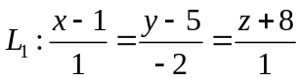与直线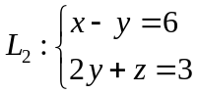，则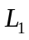与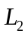的夹角为【C】
A．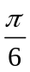 B． C．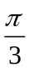 D．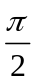
2.设有直线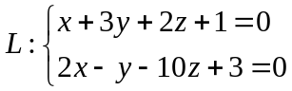及平面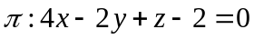，则直线【C】
A．平行于 B．在上 C．垂直于 D．与钭交
3.二元函数在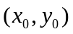处两个偏导数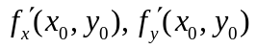存在是在该点连续的【D】
A．充分条件 B．必要条件
C．充分必要条件 D．既非充分与非必要条件

4.二元函数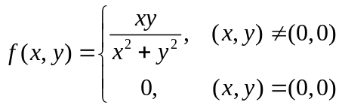在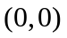处【D】
A．连续、偏导数不存在 B．连续、偏导数存在
C．不连续、偏导数不存在 D．不连续、偏导数存在
5.已知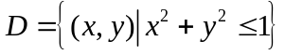，则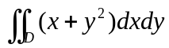的值为【B】
A． B． C． D．

二、填空题（每小题3分，共15分）
1.为曲线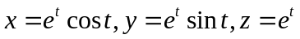，从变到，则
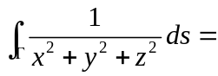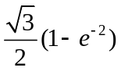
2.旋转抛物面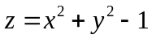在点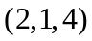处的切平面方程为
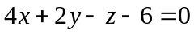
3. 设为任意可微函数，由方程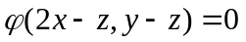确定了函数，则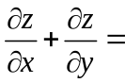 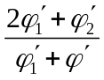
4.函数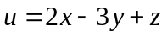在点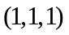处沿球面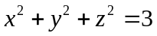外法线方向的方向导数
为
5.改变二次积分的积分次序，有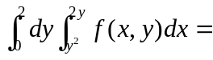 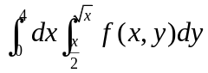
三、计算题（一）（每小题8分，共24分）
1.设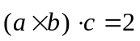，计算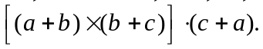
解：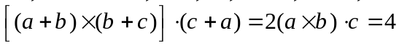
2.设二元函数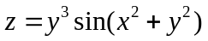，求全微分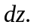
解：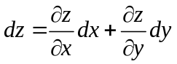
3.设函数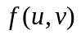具有二阶连续偏导数，满足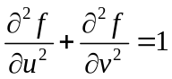，又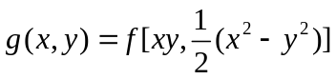，求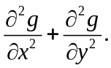
解：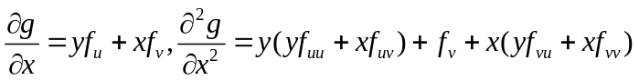
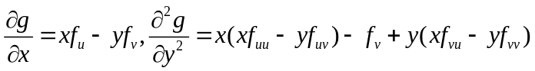
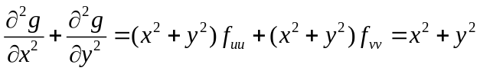

四、计算题（二）（1至2题每小题8分，3小题9分。共25分）
1.求由方程组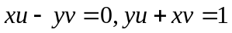所确定的函数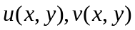关于的偏导数。
解：方程组两边对求偏导数得：
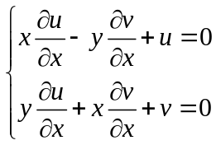，则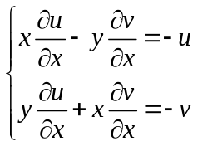
解此方程组得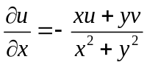。同理可得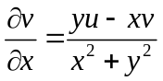

2.计算二重积分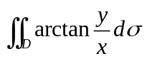。其中由圆周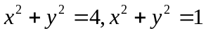及直线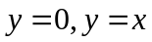所围的在第一象限的区域。

解：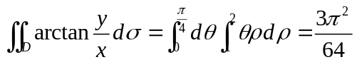
3.计算三重积分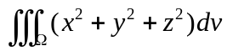，其中为球体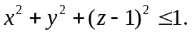
解：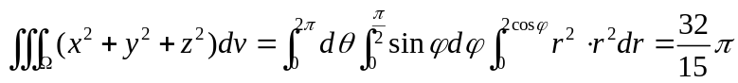

五、应用题及证明题（每小题7分，共21分）
1.求函数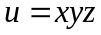在条件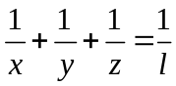下（为正常数，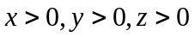）的极值。
解：构造拉格朗日函数：
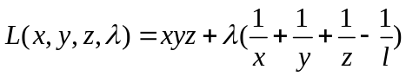
令
解得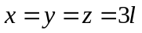。
由于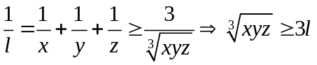
所以在条件下有极小值，故唯一极点为极小值点，极小值为
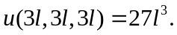
2.设有一平面力场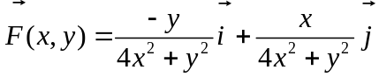，为圆周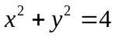，质点沿逆时针方向运动一周，求力场所做的功。
解：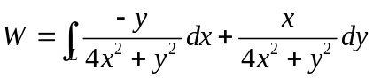
因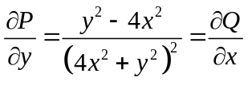，积分与路径无关，取路径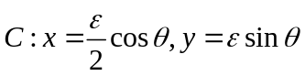，方向与相同。
则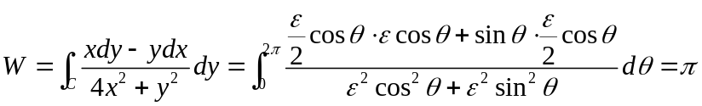
3.设函数连续且恒大于零，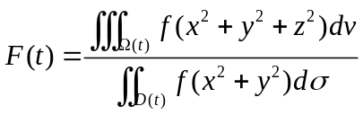，其中
，证明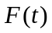在区间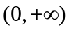内单调增加。
证明：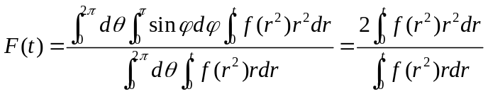
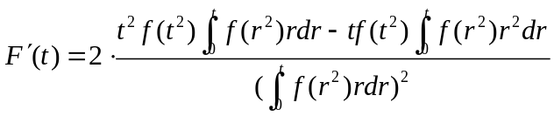
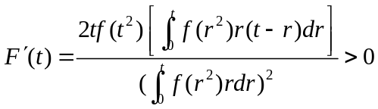
所以在区间内单调增加。

